¿Qué es la web 2.0?
En una entrevista le preguntaron al presidente de google sobre la web 2.0 y la web 3.0. Él contestó: "web 2.0 es marketing y lo segundo se lo ha inventado usted". Sea marketing o no, la web ha cambiado mucho estos últimos años.
Internet está cambiando desde las clásicas páginas HTML estáticas de sólo lectura (Web 1.0) hacia un grupo de nuevas tecnologías y herramientas denominadas Web 2.0 que permiten al usuario ser también creador, compartir contenidos e interaccionar con otros usuarios, adquiriendo así una nueva dimensión social y participativa. Es una revolución como fue la imprenta hace 5 siglos.
La Web 2.0 supone básicamente dos cosas. En primer lugar, el usuario de la red pasa de ser un consumidor de contenidos a participar en la construcción y elaboración de los mismos. En segundo lugar, la Web 2.0 es la Web como plataforma. Están apareciendo una serie de herramientas online que permiten realizar un gran número de tareas sin tener instalado el software o programa específico en el ordenador. Esto supone un cambio sustancial en la concepción y el uso de la red Internet.

Si combinamos los aspectos sociales de los nuevos usos de la red con los procesos tecnológicos tales como los precios cada vez más bajos del hardware, el aumento de comunicaciones inalámbricas y la masificación de los teléfonos móviles, podemos detectar cambios en los que se basan los medios de comunicación y la publicidad para ser efectivos tal y como los conocemos.
La gente esta tomando su propio espacio en la red y crear su propio micromedio (blogs, wikis, foros, grupos, redes sociales, etc). Una mala reputación de una empresa, una película, un artista o porque no, un centro de educación, en los micromedios de la web 2.0 puede cambiar la opinión de mucha gente.
Enormes grupos de personas trabajan juntos conscientes o no de su cooperación al designar etiquetas y recomendar webs y hacen que el buen contenido de la web sea destacado mientras el falso, mediocre o malo va quedando eclipsado. Ver menéame o digg.

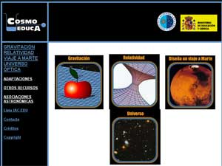
Las páginas web educativas 1.0 son páginas poco interactivas aunque sus contenidos sean muy útiles para los profesores y para los alumnos. En general están basadas en modelos de enseñanza/aprendizaje de transmisión de conocimientos ya elaborados sin la participación activa de los alumnos. Ejemplo: Cosmoeduca

En la evolución desde la web educativa 1.0 a la web educativa 2.0 los profesores realizaron páginas web que aprovechan mucho mejor las potencialidades de la red Internet utilizando pequeños programas en JAVA para realizar simulaciones para ejemplificar y modelizar leyes físicas y químicas. También utilizan programas como Hot Potaoes para que los alumnos puedan realizar cuestionarios online y puedan comprobar lo aprendido. Es el momento de las Webquest y los Cazatesoros, pequeñas investigaciones documentales que utilizan la red como fuente de información. Son páginas web basadas en un modelo de aprendizaje más constructivista donde el alumno tiene un papel más activo en la construcción del conocimiento. Ejemplos: Elmol.net, La aventura de las partículas
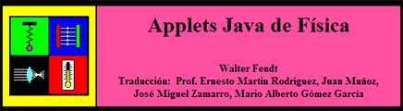

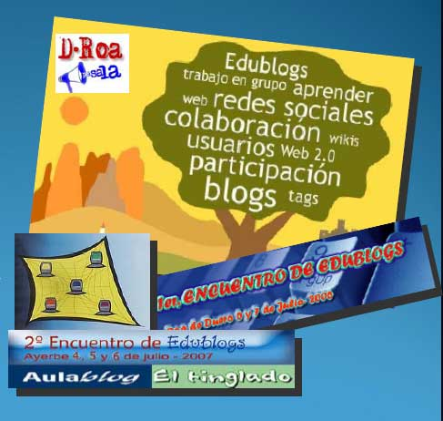
Las Web educativas 2.0, blogs, wikis, RSS, marcadores sociales, redes sociales tienen el potencial de complementar, mejorar y añadir nuevas dimensiones colaborativas al aula.
Las Web 2.0 son sitios web que desde el punto de vista educativo, permiten crear un espacio de trabajo colaborativo y participativo, rompiendo así la jerarquización y la unidireccionalidad del aprendizaje. Se supera el espacio reducido del aula donde se había desarrollado hasta ahora la educación posibilitando la idea de la escuela en Internet. Favorecen un tipo de aprendizaje colaborativo donde el conocimiento se construye entre todos los participantes y donde los profesores y los alumnos adoptan nuevos roles.
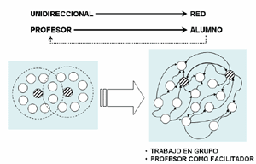

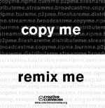
La Web 2.0 no es tanto un conjunto de aplicaciones y herramientas como una actitud para estar en la red y compartir el conocimiento.
• Defensa del conocimiento libre: Utilización de Licencias Creative Commons.
• Deseo de compartir conocimiento, de aprender, de enseñar.
• Crear, adaptar, reutilizar los contenidos disponibles en la web.

Llega la generación nativos digitales
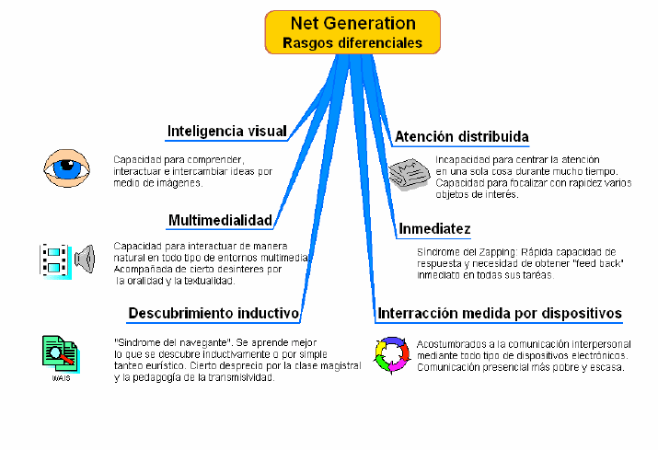

Internet también puede reproducir y generar desigualdades:
Entre comunidades autónomas, entre centros educativos, entre géneros, entre personas con diversidad funcional, entre distintos niveles socioeconómicos, etc.

Tampoco esta libre de mitos: "El uso de herramientas tecnológicas garantiza la innovación educativa".
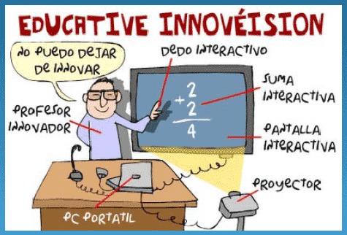

¿Por qué web 2.0 en la educación?
- Las herramientas de la web 2.0 son tan fáciles de usar que apenas se requiere tiempo de aprendizaje.
- Las herramientas colaborativas, generan por si solas equipos de trabajo.
- Los “nativos digitales” ya han alcanzado la competencia digital. Ver competencias básicas >>
- Abre nuevos espacios de comunicación entre profesores, alumnos, familias,..
- Aumenta las capacidades sociales y de colaboración humana.
- Fomenta el aprendizaje constructivista. Ver constructivismo >>
- Es un buen método para la realización de trabajos de creación, indagación y desarrollo de la capacidad de comunicar.
- Es una forma de romper los muros del aula. Lo que se hace en clase se continúa trabajando desde casa o desde otros espacios.
- Publicar, saberse leído/a, comentado/a y observado resulta estimulante.
- Es divertido.
- El aprendizaje no puede concluir al abandonar la escuela. Debemos fomentar el autoaprendizaje.
- No se aprende escuchando.
